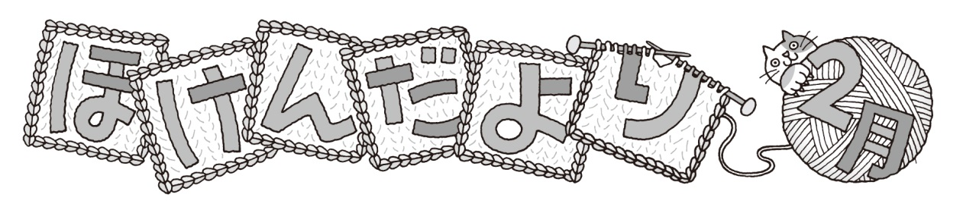
平成30年2月
大阪市立西中学校
保健室

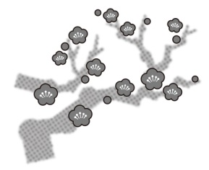
しばらくとても寒い日が続きましたが、やっと日差しに春の気配を

感じられるようになってきましたね。とはいえ、まだまだ感染症が流行
しています。３年生はこれから入学試験の人もいます。１・２年生も
学年末テストを控えています。健康管理をしっかりと！
はやいもので、今の学年・クラスで過ごす日々もあと少し。
心とからだの健康を大切にし、残りの日々を充実したものにしましょう！
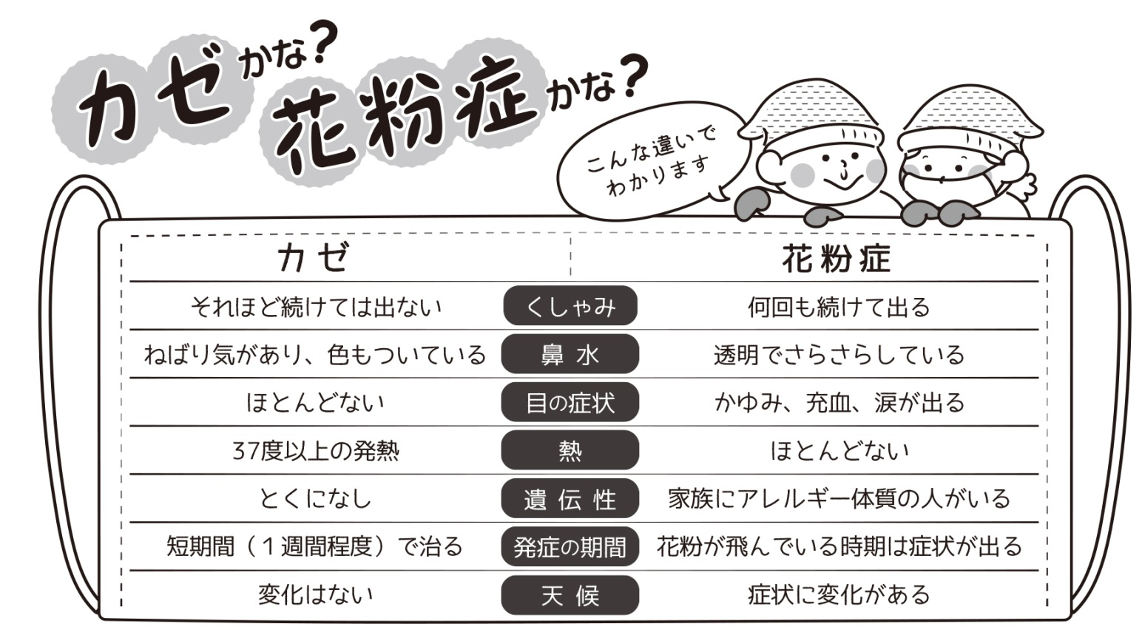


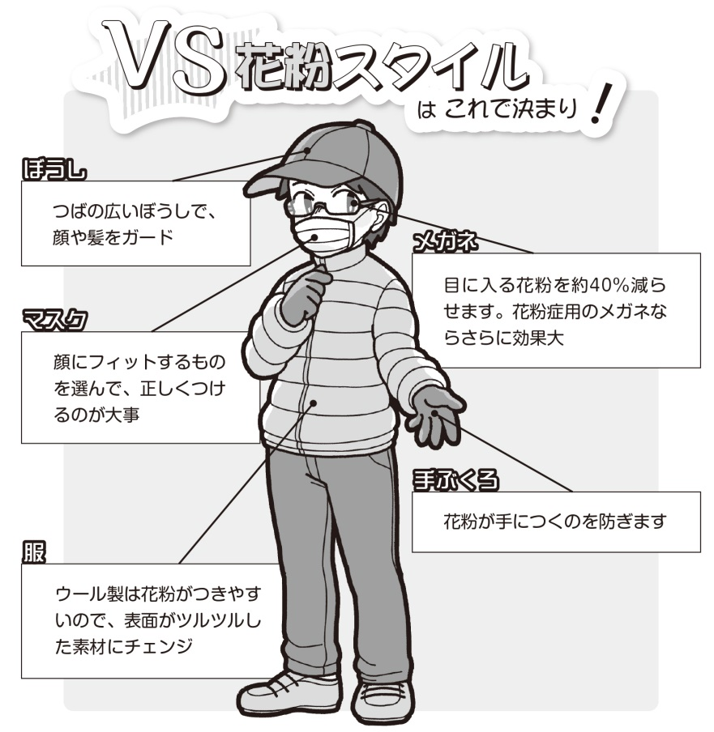
毎日の花粉症対策
部屋の加湿
湿気で花粉を下へ落とせます。

帰ったら着替え、洗顔
体についた花粉を家に入れない！

レースカーテンを閉める
換気をする際に入ってくる花粉を4分の1に減らせます。

花粉情報のチェック
テレビやインターネットで花粉が飛ぶ量をチェックして備えよう！

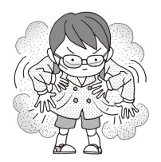

保健委員会の取り組み
「心の栄養になる言葉」

２月の保健委員会活動で、保健室前の掲示物作成を行いました。
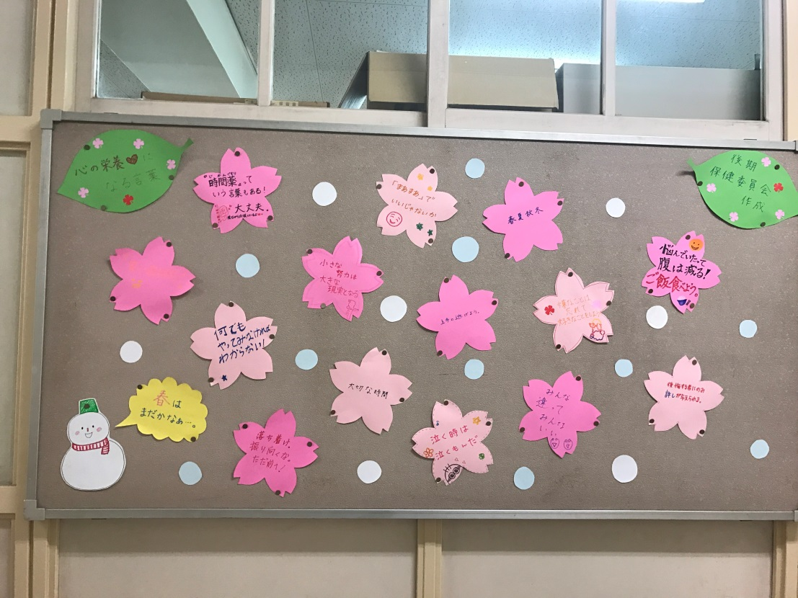
寒くて日照時間の短いこの時期、姿勢も縮こまりやすく、人によっては落ち込みやすかったりマイナス思考になることもあるそうです。そんな人たちへ、西中学校の心とからだの健康を守るリーダーである保健委員の皆さんが、自分にとって「ホッとする言葉」や「前向きになる言葉」、「元気の出る言葉」を考え、選び、掲示物にしました。あたたかい言葉に触れるだけで、少し気持ちが上を向くこともあるかもしれません。元気な人もそうでない人も、ぜひ一度保健室前の掲示板をみてくださいね。

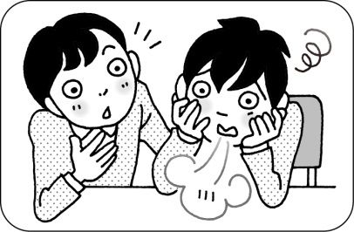

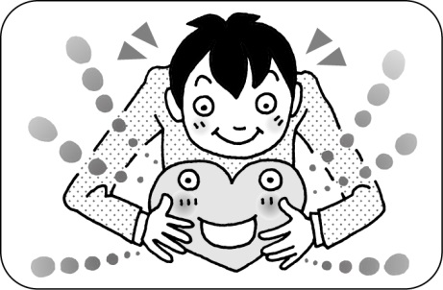
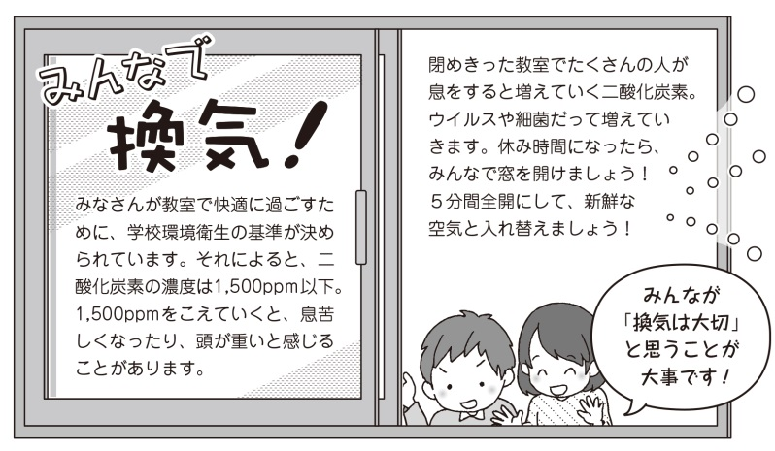
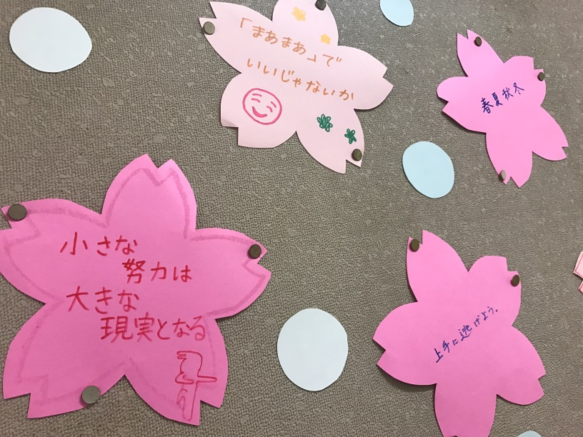
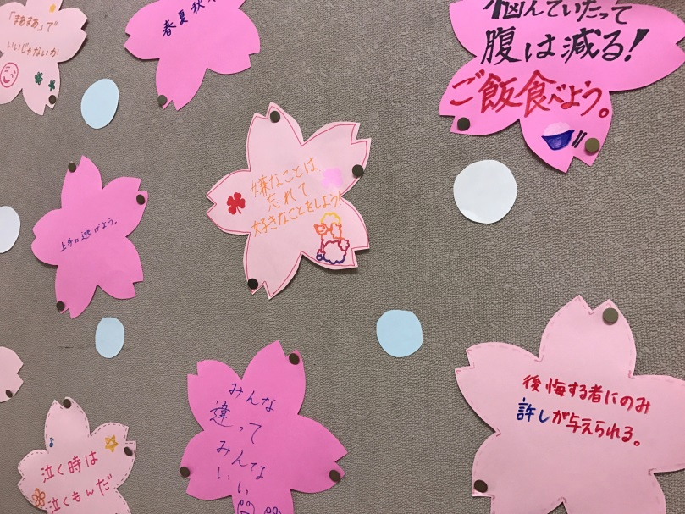
保健委員会では、
教室の換気も頑張っています!
皆さんのご協力をお願いします♪!

